Presseinformation

digitalSTROM und eQ-3 verkünden Partnerschaft auf IFA 2017
Neue Kooperation im Smart Home-Sektor

Schlieren/Leer – digitalSTROM und eQ-3 haben auf der diesjährigen IFA ihre Technologiepartnerschaft im Bereich Smart Home bekannt gegeben. Zukünftig lassen sich auch die von eQ-3 entwickelten Funklösungen der neuen Smart Home-Generation Homematic IP in die digitalSTROM-Plattform integrieren und mit allen anderen über Stromleitung, LAN/WLAN und LWL vernetzten Komponenten mittels einer einheitlichen Logik konfigurieren, orchestrieren und bedienen.

„Der Endkunde möchte den Kauf eines Gerätes nicht davon abhängig machen, ob es mit der einen oder anderen Vernetzungstechnologie kompatibel ist“, erklärt Martin Vesper, CEO der digitalSTROM AG. „Insellösungen, die den Verbraucher einschränken, stoßen daher schnell an ihre Grenzen. Durch die Kooperation mit eQ-3 treiben wir unseren Ansatz einer hersteller- und produktübergreifenden Einbindung von Gebäudeinfrastruktur, Haushalts- und Consumer-Elektronik konsequent voran. Unsere offene Plattform gewährleistet, dass Anwendern unabhängig von Bestandsinstallationen und Gerätepräferenz alle Funktionalitäten und Möglichkeiten der smarten Vernetzungstechnologie offenstehen. Als meistverbreitetste Funklösung bietet eQ-3 ein umfangreiches Produktportfolio und ermöglicht damit die Integration von funkbasierten Geräten, die unabhängig vom 230-V-Netz sind.“ Nutzer, die ihr Zuhause in Bezug auf Raumklima, Licht und Beschattung oder auch Sicherheit und Überwachung komfortabel über Homematic IP steuern, erhalten über die Kooperation mit digitalSTROM nun auch Zugriff auf die umfangreichen Cloud-basierten Services und kognitiven Dienste, die Geräte und ihr Zusammenwirken mit eigener kontextbezogener Lernfähigkeit ausstatten.

„Wir freuen uns, dass auch digitalSTROM auf unsere Homematic IP Funklösungen setzt und sie als strategische Ergänzung seines eigenen Portfolios verwendet“, sagt Bernd Grohmann, Vorstand der eQ-3 AG und zuständig für die strategische Unternehmensentwicklung. „Mit der Kooperation zeigen wir deutlich, dass Funk- und Powerline-Lösungen komplementär und kein Widerspruch sind. Damit reduzieren wir die Unsicherheit der Partner beider Häuser im Fachhandwerk und beschleunigen die Akzeptanz von Smart Home in diesem wichtigen Absatzkanal.“

Die Einbettung der modernen Funkmodule von eQ-3 in das digitalSTROM-Netzwerk erfolgt über virtual Device Container (vDC). Die vDC bilden in Software die gesamte Funktionalität der digitalSTROM-Klemmen einschließlich des Netzwerkadapters und des Standardgeräteverhaltens nach und übersetzen die digitalSTROM-Signale für den Mikrocontroller des Endgeräts. Damit können eingebundene Komponenten von Homematic IP genauso konfiguriert werden, wie alle anderen durch digitalSTROM vernetzen Komponenten und Geräte.

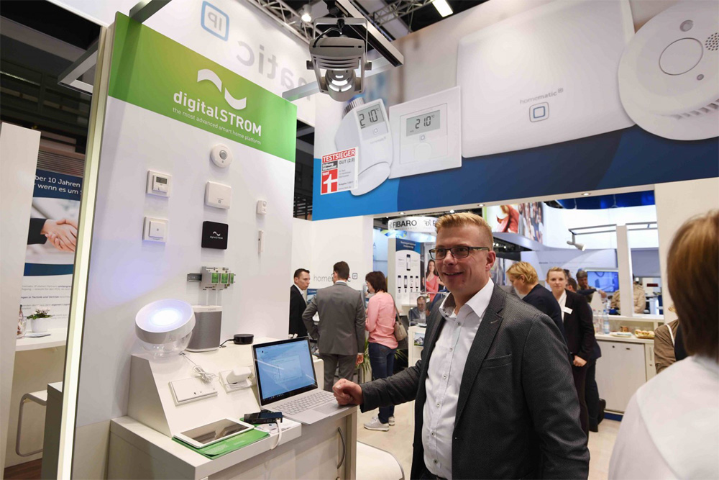

Bild: Beispiele zur Einbindung von Homematic IP Funkmodulen in die digitalSTROM-Plattform konnten Smart Home-Interessierte auch am IFA-Messestand von eQ-3 sehen

Bilder: | IFA_eQ3_1000px | Zeichen: | 2.698
Dateiname: | 201707053_pm_kooperation_ds_eq3 | Datum: | 13.09.2017

Über eQ-3
eQ-3 zählt zu den Innovations- und Technologieführern für Home Control und Consumer Electronic. Die elektronischen Heizkörperthermostate aus Homematic IP und Eqiva wurden 2017 Testsieger bei der Stiftung Warentest. Mit mehr als 200 Produkttypen verfügt eQ-3 über das industrieweit breiteste Angebotsportfolio und hat mehr als 23 Millionen Funklösungen in nahezu einer Million Haushalte vermarktet. Damit ist eQ-3 heute der europäische Marktführer für Smart Home in Bezug auf die installierte Basis von Whole-Home-Lösungen und im Bereich elektronischer Heizkörperthermostate. Homematic ist die führende Smart-Home-Plattform mit mehr als 80 Geräten und offenen Kommunikationsschnittstellen. Homematic IP, als nächste Generation von Homematic, basiert als offene Plattform auf dem Internetstandard IPv6 und ist vollständig kompatibel zu den Geräten der Homematic Familie. Design und Produktentwicklung erfolgen mit mehr als 90 Entwicklern in der Zentrale in Leer. Produziert wird im eigenen Werk in Südchina. Die ELV/eQ-3-Gruppe ist seit Gründung in Familienbesitz. 2007 wurde die eQ-3 Gruppe aus der seit 1978 bestehenden ELV Elektronik AG gegründet. Weitere Informationen: www.eQ-3.de, www.HomeMatic.com, www.homematic-ip.com.
Über digitalSTROM:
Der Smart Home-Standard digitalSTROM steht für ein ganzheitliches Integrationskonzept für Gebäudetechnik, Haushaltgeräte, Heimelektronik und Assistenzsysteme. Die herstellerunabhängige digitalSTROM-Plattform ermöglicht es, dass alle Geräte über Software angesteuert werden können, sinnvoll zusammenarbeiten und zunehmend intelligent werden. Analoge Geräte wie z. B. Leuchten, Jalousien und Taster werden mit Hilfe der digitalSTROM-Klemmen digitalisiert und über die vorhandene Stromleitung miteinander sowie mit dem Web vernetzt. Damit eignet sich digitalSTROM sowohl für Bestands- als auch für Neubauten. Auch über WLAN oder LAN vernetzte Geräte können dank des günstigen Servers „dSS IP“ schnell und einfach über ihre offenen IP-Schnittstellen in die Plattform integriert werden. So sind die digitalSTROM-Services wie Sprachsteuerung und Automatisierung sofort und für jeden verfügbar.

digitalSTROM ist ein rasch wachsendes Ökosystem von Geräteherstellern und Serviceanbietern, welche ihre Produkte aus verschiedenen Domänen auf der Smart-Home-Plattform anbieten. digitalSTROM bietet durch seine modulare Ausbaufähigkeit ein hohes Maß an Flexibilität: Schon ein einziges vernetztes Gerät reicht aus, um den vollen Umfang der Plattform zu nutzen. Das Zuhause kann dadurch jederzeit flexibel auf sich verändernde Lebenssituationen und nach individuellen Bedürfnissen gestaltet und angepasst werden.

Die digitalSTROM AG mit Hauptsitz in Zürich-Schlieren (CH) vertreibt digitalSTROM in Deutschland, Österreich, der Schweiz, den Niederlanden sowie verschiedenen europäischen und nicht-europäischen Ländern. Der Standard ist bereits in über 20 Ländern verfügbar. Geführt wird das Unternehmen von CEO Martin Vesper. digitalSTROM wurde zuletzt von „Focus Money“ als beliebteste App in der Kategorie Smart Home gewählt und von dem international renommierten Marktforschungsunternehmen Juniper Research mit dem „Future Digital Award“ für das beste Consumer-Produkt in der Kategorie „Smart Home“ ausgezeichnet.

Kontakt:  digitalSTROM AG  Eva Breuer  Unternehmenskommunikation  Brandstr. 33  8952 Schlieren-Zürich  Schweiz  E-Mail: presse@digitalstrom.com  Internet: www.digitalstrom.com |  | gii die Presse-Agentur GmbH  Immanuelkirchstraße 12  10405 Berlin  Tel.: 0 30 / 53 89 65 -0  Fax: 0 30 / 53 89 65 -29  E-Mail: info@gii.de  Internet: www.gii.de

